[广州医科大学的文章被撤回，主要原因是文章数据有缺陷](https://mp.weixin.qq.com/s?__biz=Mzg2Mzc2NzUxMQ==&mid=2247522073&idx=4&sn=312f9bd2c1fc0bdd4c2c09a03111f0f4&chksm=cfca20966dc47c17a36f28b8d69732311d0bef15c762a3fc9faa4484ce347639d8e77977ace6&scene=126&sessionid=1742490926)

诚信君[诚信科研](javascript:void(0);)2025-03-18 00:01:17浙江

[](https://mp.weixin.qq.com/s?__biz=MzU3MTE3MjUyOA==&mid=2247639137&idx=1&sn=08e1d16097de962f0fddcba341a2da2c&chksm=fce8d3becb9f5aa8c5b21eafb2c091d0a79db25d83d1ae52a2f4148e4742e15689685e7e5cc7&scene=21#wechat_redirect)

诚信科研

腰椎退行性疾病，如腰椎间盘突出症，会引起明显的疼痛和神经功能缺损。后路腰椎椎间融合术 （PLIF） 等传统手术存在缺点，包括广泛的组织损伤。我们试图评估单侧双侧双门内窥镜检查 （UBE） 与 PLIF 相比的疗效，重点关注临床结局和并发症发生率。

2024 年 12 月 14 日，广州医科大学的Liao Zi-Kun 等人在***Medical science monitor***杂志在线发表题为**“Comparative Efficacy of Unilateral Biportal Endoscopy vs Traditional Surgery in Lumbar Degenerative Disorders”**的研究论文**，该研究结果表明，UBE 可能是一种可行的微创选择，可促进更好的恢复和更少的并发症。**

但是，在2025 年 3 月 14 日，该文章被撤回，**主要原因是文章数据有缺陷。**

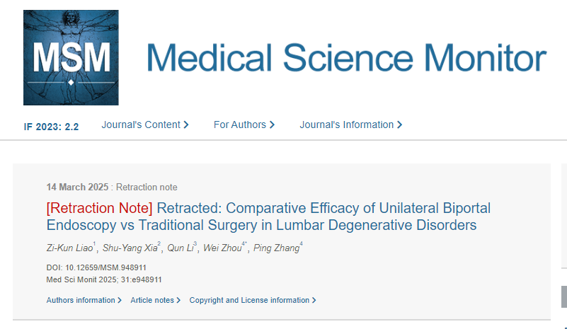

由于数据有缺陷，本稿件已应作者要求撤稿。

**参考消息：**

https://medscimonit.com/abstract/index/idArt/948911

图片

内容为**【诚信科研】**公众号原创

禁止转载



**诚信科研，专注于学术不端报道。**

**觉得本文好看，请点这里↓**